PRAVIDLA PRO KLIENTY
PRAVIDLO 1 – UBYTOVÁNÍ

- PAMATUJI SI SVOU ADRESU: ŠIROKÁ NIVA 2..
- PAMATUJI SI KONTAKT NA ASISTENTA: 737 270 538
- PO DOMLUVĚ SI SMÍM SI VYBAVIT POKOJ SVÝM NÁBYTKEM A DOPLŇKY
- VLASTNÍM KLÍČ OD POKOJE A HLAVNÍHO VCHODU MÉHO BYDLIŠTĚ
- VÍM, ŽE NÁHRADNÍ KLÍČE JSOU V ASISTENTSKÉ MÍSTNOSTI A PRACOVNÍCI STŘEDISKA MAJÍ PRÁVO VSTOUPIT DO MÉHO BYTU A POKOJE. TÍMTO PODEPISUJI DOHODU O VSTUPU DO BYTU.
- RESPEKTUJI POŽADAVEK SD JAKO MAJITELE BYTU:
COŽ ZNAMENÁ - UDRŽUJI ÚKLID A POŘÁDEK V BYTĚ I OKOLÍ DOMU - BEZ PROJEDNÁNÍ S MAJITELEM V BYTĚ SÁM NEPROVÁDÍM ŽÁDNÉ ÚPRAVY
- VLASTNÍ ELEKTRO MUSÍ BÝT SCHVÁLENO REVIZ.TECHNIKEM, REVIZNÍ POPLATKY SI HRADÍM SÁM A RESPEKTUJI ROZHODNUTÍ REVIZNÍHO TECHNIKA O ZÁKAZU DALŠÍHO POUŽÍVÁNÍ DANÉHO SPOTŘEBIČE
- NENÍ DOVOLENO NA STŘEDISKU PŘECHOVÁVAT NEBEZPEČNÉ CHEMIKÁLIE, TOPNÁ TĚLESA, HYGIENICKY ZÁVADNÉ PŘEDMĚTY (PŘ. ČÁSTI VYBAVENÍ, NÁBYTKU, OBLEČENÍ, ELEKTRONIKY - Z KONTEJNERŮ, POPELNIC) A POUŽÍVAT OTEVŘENÝ OHEŇ NAPŘ. SVÍČKY
- VÝŠE ÚHRAD ZA UBYTOVÁNÍ MÁM SJEDNANOU VE SMLOUVĚ DLE AKTUÁLNÍHO ÚHRADOVNÍKU
PRAVIDLO 2 – ÚKLID

- UDRŽUJI KAŽDODENNÍ POŘÁDEK V POKOJI, V CELÉM BYTĚ I V OKOLÍ STŘEDISKA. ÚKLIDOVÉ PROSTŘEDKY MI NAKUPUJE A POSKYTUJE ZAŘÍZENÍ.
- PERU PRÁDLO DLE POTŘEBY. PRAČKU POUŽÍVÁM JEN S DOHLEDEM ASISTENTA. PRACÍ PRÁŠEK A AVIVÁŽ SI NAKUPUJI Z VLASTNÍCH FINANČNÍCH PROSTŘEDKŮ.
- DODRŽUJI PRAVIDLA DOBRÉHO SOUŽITÍ (PŘÍPADNÝCH ÚKLIDOVÝCH SLUŽEB), KTERÁ JSME VYTVOŘILI SE SPOLUBYDLÍCÍM ČI SPOLUBYDLÍCÍMI;

PRAVIDLO 3 – BEZPEČNÉ ODCHÁZENÍ Z BYTU

- KDYŽ ODCHÁZÍM ZE SVÉHO BYTU, VŽDY ZAMYKÁM A ZAVÍRÁM OKNA, VĚTRÁNÍ V NEPŘÍTOMNOSTI ŘEŠÍM POUZE ZAJIŠTĚNOU VENTILACÍ, PŘEKONTROLUJI TÉŽ:
  - SPOTŘEBIČE, JSOU-LI ŘÁDNĚ VYPNUTÉ: ŽEHLIČKU, PRAČKU, TELEVIZI, RÁDIO, PLYNOVÝ SPORÁK;
  - ZDA MI NETEČE VODA Z KOHOUTKU;
    - OPUŠTĚNÍ STŘEDISKA HLÁSÍM ASISTENTOVI NA SLUŽBĚ V PŘÍPADĚ:
- KDY ODCHÁZÍM NA PROCHÁZKU PO OBCI NEBO JEJÍM OKOLÍ NA DOBU DELŠÍ NEŽ 2 HODINY
- KDY ODJÍŽDÍM MIMO OBEC ŠIROKÁ NIVA
- KDY SE MŮŽE STÁT, ŽE SE NEVRÁTÍM DO DOBY UKONČENÍ ODPOLEDNÍ SLUŽBY ASISTENTA (21.00HOD.)
- PŘI NÁSTUPU DO SLUŽBY MI SOCIÁLNÍ PRACOVNÍK VYHOTOVÍ KRIZOVOU KARTIČKU S KONTAKTNÍMI ÚDAJI NA CHRÁNĚNÉ BYDLENÍ A PŘÍPADNÝM RIZIKOVÝM ZDRAVOTNÍM STAVEM. JE MI DOPORUČENO TUTO KARTIČKU NOSIT S SEBOU PŘI ODCHODU ZE STŘEDISKA PRO PŘÍPAD NOUZOVÉ SITUACE (KDYŽ ZABLOUDÍM, APOD.).

PRAVIDLO 4 – PRO DLOUHODOBÝ POBYT MIMO CHRÁNĚNÉ BYDLENÍ
- POKUD BYCH CHTĚL/A ZŮSTAT U KAMARÁDA, RODINY, ATD., NEBO SE ROZHODNU ODJET ZA KAMARÁDEM NEBO ZA RODINOU, OZNÁMÍM TOTO OSOBNĚ ČI TELEFONICKY PŘEDEM (STRAVA LZE ODHLÁSIT JEN DO 13. OO HOD. PŘEDEŠLÉHO DNE).
- PRACOVNÍCI MĚ PODPORUJÍ V KONTAKTU S RODINOU A PŘÁTELI. NICMÉNĚ ABY MOHLA SLUŽBA CHRÁNĚNÉHO BYDLENÍ PLNIT PLNOHODNOTNĚ SVOU FUNKCI, NEMĚLA BY BÝT MÁ NEPŘÍTOMNOST DELŠÍ NEŽ 25 KALENDÁŘNÍCH DNŮ PO SOBĚ JDOUCÍCH. V PŘÍPADĚ NEDODRŽENÍ TOHOTO PRAVIDLA MŮŽE BÝT SLUŽBA KLIENTOVI UKONČENA A MÍSTO NABÍDNUTO JINÉMU ZÁJEMCI. DOBA MEZI DLOUHODOBOU NEPŘÍTOMNOSTÍ BY NEMĚLA BÝT KRATŠÍ NEŽ 60 DNÍ PO SOBĚ JDOUCÍCH. NA ZÁKLADĚ PÍSEMNÉ DOHODY OBOU STRAN MŮŽE BÝT SJEDNÁNA DELŠÍ DOBA.
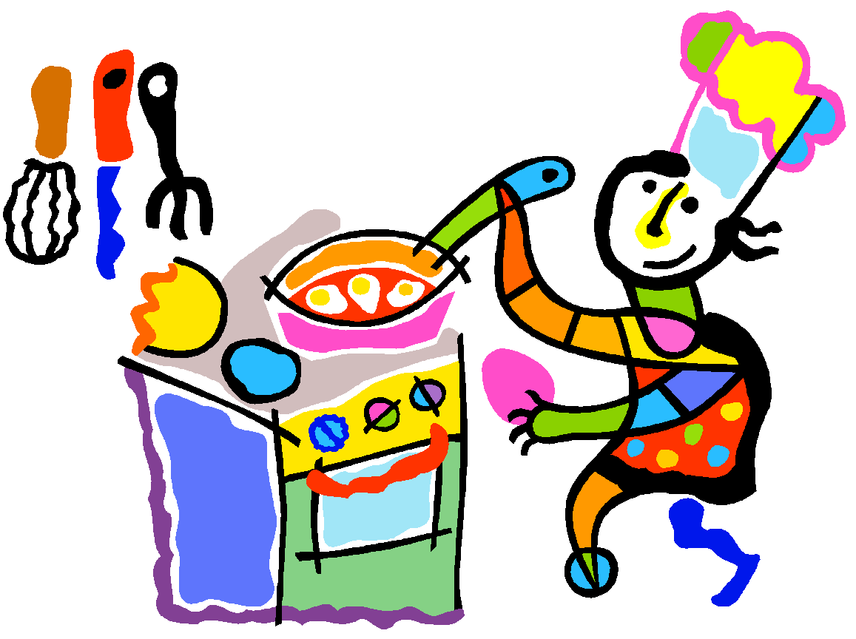
PRAVIDLO 5 – STRAVOVÁNÍ

- PO NÁSTUPU DO SLUŽBY PŘÍPRAVUJI STRAVU VŽDY SPOLEČNĚ S OSTATNÍMI KLIENTY V PROSTORÁCH SPOLEČNÉ KUCHYNĚ. JSOU TO ZPRAVIDLA TŘI MĚSÍCE. BĚHEM TÉTO DOBY JE ZJIŠŤOVÁNO, V JAKÉ MÍŘE JSEM SCHOPEN SI STRAVU PŘIPRAVOVAT SÁM.
- SAMOSTATNÉ STRAVOVÁNÍ SI DOHODNU S KLÍČOVÝM PRACOVNÍKEM A TOTO NASTAVÍME DO MÉHO INDIVIDUÁLNHO PLÁNU.
- SPOLEČNÉ STRAVOVÁNÍ JE PŘIZPŮSOBENO SVÝM SLOŽENÍM, MNOŽSTVÍM A ÚPRAVOU, VĚKU A ZDRAVOTNÍMU STAVU KLIENTŮ, S OHLEDEM NA PŘÁNÍ KLIENTŮ SLUŽBY.
- JÍDELNÍ LÍSTEK SESTAVUJI SPOLEČNĚ S OSTATNÍMI KLIENTY A S ASISTENTEM NA TÝDEN DOPŘEDU.
- V PŘÍPADĚ DIETNÍHO STRAVOVÁNÍ, KTERÉ STANOVÍ LÉKAŘ, JE V JÍDELNÍČKU KONKRÉTNÍHO KLIENTA ZOHLEDNĚNO (PŘI SPOLEČNÉM STRAVOVÁNÍ JE JÍDLO UPRAVENO DLE DANÝCH DIETNÍCH ZÁSAD POUZE PRO DANÉHO KLIENTA).
- KE STRAVOVÁNÍ SLOUŽÍ SPOLEČNÁ KUCHYNĚ, V PŘÍPADĚ SAMOSTATNÉHO STRAVOVÁNÍ PAK PROSTORY S KUCHYŇSKÝM KOUTEM NA DANÉM BYTĚ.
- ODHLÁŠENÍ STRAVY MUSÍM PROVÉST NEJPOZDĚJI DO 13:00 HODIN PŘEDCHOZÍHO DNE U ASISTENTA NA HLAVNÍ SLUŽBĚ.
- MUSÍM PO SOBĚ UKLIDIT POUŽITÉ NÁDOBÍ DO MYČKY. ÚKLID KUCHYNĚ – PROVÁDÍME SAMI A PROBÍHÁ PO PŘEDCHOZÍ DOHODĚ.
- VE SPOLEČNÉ KUCHYNI JE K DISPOZICI RYCHLOVARNÁ KONVICE K UVAŘENÍ KÁVY, ČAJE, POPŘ. DALŠÍCH NÁPOJŮ. NÁPOJE UVAŘENÉ VE SPOLEČNÝCH PROSTORÁCH SI MOHOU KLIENTI ODNÉST NA BYT. V BYTECH JE MOŽNÉ UŽÍVAT JEN VARNOU KONVICI UMÍSTĚNOU V KUCHYŇSKÝCH KOUTECH, PO POUŽITÍ JE NUTNO JI VYTÁHNOUT ZE ZÁSUVKY. Z BEZPEČNOSTNÍCH DŮVODŮ JE ZAKÁZÁNO POUŽÍVAT VARNÉ KONVICE NA POKOJÍCH.
- NÁDOBÍ ODNESENÉ ZE SPOLEČNÉ KUCHYNĚ JSEM POVINEN VRÁTIT ZPĚT.
- VÝŠE ÚHRAD ZA STRAVU MÁM SJEDNANOU V DOHODĚ O HOSPODAŘENÍ S FINANCEMI DLE AKTUÁLNÍHO ÚHRADOVNÍKU.

PRAVIDLO 6 – HYGIENA A ZDRAVÍ

- DODRŽUJI ZÁKLADNÍ HYGIENICKÁ PRAVIDLA, DBÁM O SVOU OSOBNÍ ČISTOTU A ÚPRAVU ZEVNĚJŠKU KAŽDÝ DEN. PŘÍPRAVKY K OSOBNÍ HYGIENĚ SI HRADÍM Z VLASTNÍCH PROSTŘEDKŮ.
- V PŘÍPADĚ POTŘEBY KADEŘNÍKA, PEDIKÚRY A JINÝCH SLUŽEB MŮŽU POŽÁDAT O POMOC ASISTENTA, TOTO SI VŠAK HRADÍM Z VLASTNÍCH PROSTŘEDKŮ.

- JSEM POVINEN JEZDIT NA PRAVIDELNÉ LÉKAŘSKÉ PROHLÍDKY, DBÁT NA DOPORUČENÍ LÉKAŘE A UŽÍVAT LÉKAŘEM PŘEDEPSANOU MEDIKACI.
- PŘEDEPSANÉ LÉKY MÁM ULOŽENY VE SVÉM POKOJI V UZAMČENÉ LÉKÁRNIČCE. MŮŽU SI DOHODNOUT S KLÍČOVÝM ASISTENTEM PŘÍPADNOU PODPORU PŘI UŽÍVÁNÍ LÉKŮ, TATO DOHODA JE PÍSEMNÁ A JE SOUČÁSTÍ INDIVIDUÁLNÍHO PLÁNU, JE V NÍ PŘESNĚ STANOVENÁ MÍRA A ZPŮSOB PODPORY (JAKÝM ZPŮSOBEM JSOU LÉKY CHYSTÁNY, KDE JSOU ULOŽENY, KDO HLÍDÁ STAV ZÁSOB LÉKŮ, ZPŮSOB VYDÁVÁNÍ APOD.).
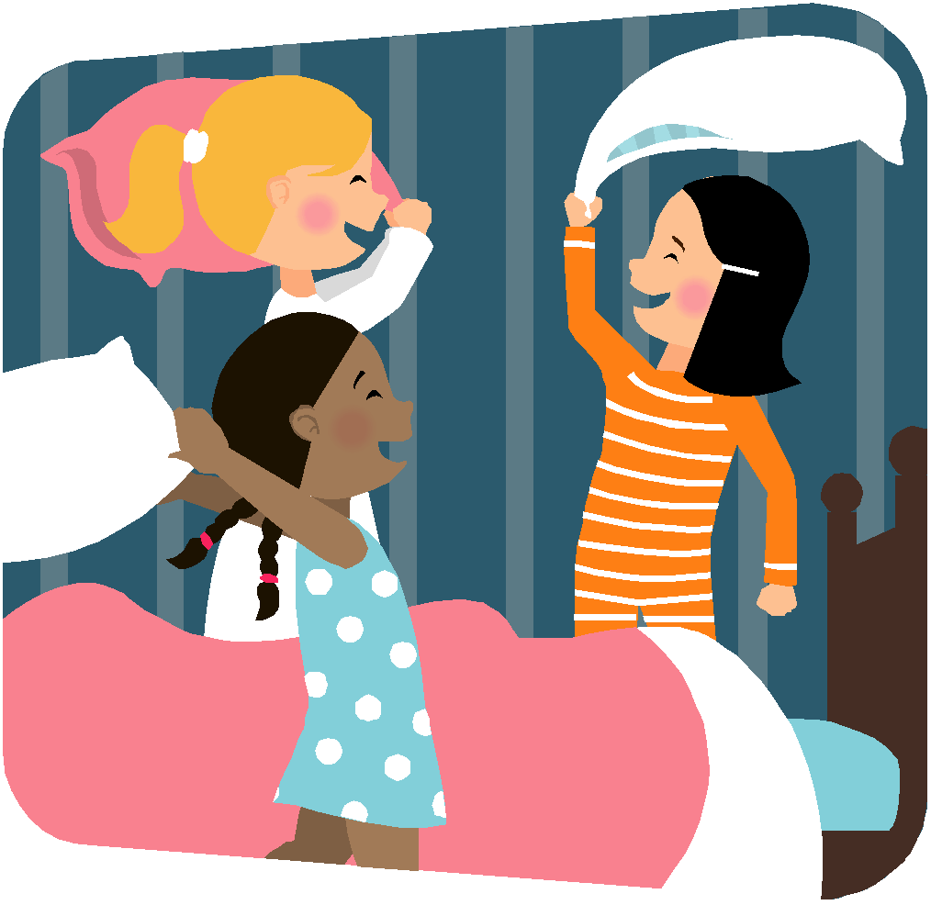

PRAVIDLO 7 – SOUŽITÍ

- K OSTATNÍM UŽIVATELŮM SLUŽBY SE CHOVÁM ZPŮSOBEM, JEHOŽ ZÁMĚR NEBO DŮSLEDEK NEVEDE KE SNÍŽENÍ DŮSTOJNOSTI FYZICKÉ OSOBY NEBO K VYTVÁŘENÍ NEPŘÁTELSKÉHO, PONIŽUJÍCÍHO NEBO ZNEKLIDŇUJÍCÍHO PROSTŘEDÍ.
- RESPEKTUJI SOUKROMÍ JINÝCH KLIENTŮ TAK, ŽE JE NERUŠÍM V JEJICH BYTECH ČI POKOJÍCH, NEVSTUPUJI DO CIZÍHO BYTU ČI POKOJE BEZ VYZVÁNÍ.
- RESPEKTUJI VŠEOBECNÁ PRAVIDLA DODRŽOVÁNÍ NOČNÍHO KLIDU(OD 22.00 – 6.00 V TÉTO DOBĚ NESMÍ BÝT OSTATNÍ KLIENTI RUŠENI - HLASITÁ HUDBA, TELEVIZE, PŘESOUVÁNÍ NÁBYTKU AJ.).
- RESPEKTUJI CIZÍ OSOBNÍ VLASTNICTVÍ, TO ZNAMENÁ, ŽE SI NEOBLÉKÁM CIZÍ VĚCI, NEODNÁŠÍM CIZÍ MAJETEK Z BYTU A NENIČÍM CIZÍ MAJETEK.
- TOLERUJI NÁZORY OSTATNÍCH A NEVYVOLÁVÁM ZBYTEČNÉ SPORY VEDOUCÍ K VERBÁLNÍ ČI FYZICKÉ AGRESIVITĚ.
- V PŘÍPADĚ NÁVŠTĚVY ZVENČÍ (V BYTĚ, POKOJI) JE NUTNÝ SOUHLAS SPOLUBYDLÍCÍHO. NÁVŠTĚVY MOHU PŘIJÍMAT TAKÉ VE SPOLEČENSKÝCH PROSTORÁCH STŘEDISKA.
- JSEM POVINEN (NEBO NÁVŠTĚVA) NAHLÁSIT KAŽDOU NÁVŠTĚVU NA STŘEDISKU SLUŽBU KONAJÍCÍMU ASISTENTOVI.
- NÁVŠTĚVY NESMÍ SVOU PŘÍTOMNOSTÍ A CHOVÁNÍM RUŠIT KLID A POŘÁDEK NA STŘEDISKU NEBO NARUŠOVAT VZÁJEMNÉ SOUŽITÍ KLIENTŮ.
- NÁVŠTĚVÁM NENÍ UMOŽNĚNO V PROSTORÁCH CHRÁNĚNÉHO BYDLENÍ PŘESPÁVAT – ZŮSTÁVAT PŘES NOC.

PRAVIDLO 8 – ALKOHOL A JINÉ DROGY

- VÍM, ŽE V TOMTO ZAŘÍZENÍ NENÍ PŘÍPUSTNÉ BÝT POD VLIVEM ILEGÁLNÍCH DROG.
- POŽÍVÁNÍ ALKOHOLU JE PŘÍPUSTNÉ V ROZUMNÉ MÍŘE, KTERÁ NEVEDE K PROJEVŮM AGRESIVNÍHO CHOVÁNÍ A POKUD TO NEVYLUČUJE ZDRAVOTNÍ STAV KLIENTA A JEHO MEDIKACE. VÍM, ŽE SE NESMÍ KOUŘIT V ŽÁDNÝCH PROSTORÁCH BUDOV CHRÁNĚNÉHO BYDLENÍ
- MÍSTO PRO KOUŘENÍ JE VENKU PŘED VCHODEM DO DOMU, VŽDY ZA ZAVŘENÝMI DVEŘMI, ABY KOUŘ NEVNIKL DO BUDOVY. TOTO MÍSTO UDRŽUJI V ČISTOTĚ, TO ZNAMENÁ: KLEPU POPEL DO POPELNÍKU A ZBYTKY CIGARET DÁVÁM DO NÁDOB K TOMU URČENÝCH.

PRAVIDLO 9 – ZVÍŘATA

- NA BYTECH ANI V OSTATNÍCH PROSTORÁCH STŘEDISKA NENÍ DOVOLENO CHOVAT KOČKY, PSY A JINÁ VELKÁ ZVÍŘATA A TAKÉ JEDOVATÁ ZVÍŘATA JAKÉHOKOLIV DRUHU.
- CHOV OSTATNÍCH ZVÍŘAT (PAPOUŠEK, DROBNÍ HLODAVCI, RYBIČKY APOD.) JE POVOLEN NA ZÁKLADĚ DOHODY S VEDOUCÍ STŘEDISKA A SOUHLASU OSTATNÍCH SPOLUBYDLÍCÍCH. PODMÍNKOU JE, ŽE KLIENT ZVLÁDNE ZAJISTIT U ZVÍŘETE ÚKONY BĚŽNÉ PÉČE (KRMENÍ, VÝMĚNA PODESTÝLKY ATD.) PRAVIDELNĚ A SAMOSTATNĚ, A TO VČETNĚ ZAJIŠTĚNÍ SOUVISEJÍCÍCH PROSTŘEDKŮ (KRMENÍ, PODESTÝLKA,…) ZE SVÝCH ZDROJŮ. V PŘÍPADĚ, ŽE OSTATNÍ SPOLUBYDLÍCÍ TRPÍ ALERGIÍ (NA SRST, PEŘÍ, ATD.) A BYLI BY PŘÍTOMNOSTÍ ZVÍŘETE ZDRAVOTNĚ OHROŽENI, NENÍ MOŽNÉ ZVÍŘE V BYTĚ CHOVAT.
PRAVIDLO 10 - ODPOVĚDNOST ZA ŠKODY

- JSEM POVINEN UPOZORNIT PRACOVNÍKY STŘEDISKA NA ŠKODU, KTERÁ VZNIKÁ, VZNIKLA NEBO BY MOHLA VZNIKNOUT KLIENTŮM, PRACOVNÍKŮM NEBO JINÝM OSOBÁM, POKUD SE O NÍ DOZVĚDĚL.
- ÚMYSLNÉ ČI Z NEDBALOSTI ZPŮSOBENÉ POŠKOZENÍ ČI ZNIČENÍ ZAŘÍZENÍ JSEM POVINEN MAJITELI UHRADIT Z VLASTNÍCH FINANČNÍCH PROSTŘEDKŮ.
- O MÍŘE ZAVINĚNÍ JE ROZHODNUTO NA ZÁKLADĚ ŠETŘENÍ VZNIKLÉ UDÁLOSTI.
- POKUD JE VYHODNOCENO, ŽE JSEM POVINEN VZNIKLOU ŠKODU UHRADIT, DOHODNU SE O ZPŮSOBU ZAPLACENÍ S VEDOUCÍ STŘEDISKA (ÚHRADA HOTOVĚ, ROZLOŽENA NA SPLÁTKY, ATD.)

PRAVIDLO 11 - OSOBNÍ A CITLIVÉ OSOBNÍ ÚDAJE

- PŘI POSKYTOVÁNÍ SLUŽBY PRACUJÍ ZAMĚSTNANCI STŘEDISKA S MÝMI OSOBNÍMI ÚDAJI.
- BYL/A JSEM SEZNÁMEN/A A MÁM PODEPSANÝ FORMULÁŘ – INFORMACE O ZPRACOVÁNÍ OSOBNÍCH ÚDAJŮ PRO ÚČELY POSKYTOVÁNÍ SLUŽBY - CHRÁNĚNÉ BYDLENÍ
- MÁM PRÁVO NAHLÍŽET DO VEŠKERÉ DOKUMENTACE, KTEROU O MĚ SLUŽBA VEDE. NAHLÍŽENÍ PROBÍHÁ V PROSTORÁCH STŘEDISKA ZA PŘÍTOMNOSTI SOCIÁLNÍHO PRACOVNÍKA NEBO VEDOUCÍ STŘEDISKA V DOBĚ A MÍSTĚ, NA KTERÉM SE DOHODNEME.

PRAVIDLO 12 – KRIZE

- V ČASE POSKYTOVANÉ SLUŽBY, TJ. PONDĚLÍ – NEDĚLE OD 7.00 DO 13.00 A OD 15.00 DO 21.00 SE OBRACÍM PŘI ŘEŠENÍ KRIZOVÉ SITUACE (NEODKLADNÉHO PROBLÉMU), SE KTEROU SI SÁM NEPORADÍM, NA ASISTENTA.
- V ČASE, KDY NENÍ SLUŽBA POSKYTOVÁNA, SE V PŘÍPADĚ KRIZOVÉ SITUACE (NEODKLADNÉHO PROBLÉMU), SE KTEROU SI SÁM/A NEPORADÍM, MOHU OBRÁTIT NA OSOBY A INSTITUCE, KTERÉ MI POMOHOU:
NA TELEFONNÍM ČÍSLE
  - 112 (INTEGROVANÝ ZÁCHRANNÝ SYSTÉM) NEBO
  - 150 (HASIČI),
  - 155 (RYCHLÁ LÉKAŘSKÁ POMOC),
  - 158 (POLICIE)
ŘEŠÍM PROBLÉMY, JAKO JSOU POŽÁR, VÁŽNÉ ZRANĚNÍ, FYZICKÉ NAPADENÍ NEBO VYKRADENÍ,
A TO BĚHEM CELÝCH 24 HODIN 7 DNŮ V TÝDNU; S ASISTENTEM NEBO NA PORUCHOVÝCH TELEFONNÍCH ČÍSLECH, KTERÉ JSOU ZAPSÁNY V POŽÁRNÍCH POPLACHOVÝCH SMĚRNICÍCH, (ŘEŠÍM NAPŘÍKLAD PRASKLÉ VODOVODNÍ POTRUBÍ, ÚNIK PLYNU NEBO PORUCHU ELEKTRICKÉ INSTALACE, I TAM JE NEPŘETRŽITÁ POHOTOVOST; V TĚCHTO PŘÍPADECH POUŽÍVÁM VLASTNÍ MOBILNÍ TELEFON, PŘÍPADNĚ VEŘEJNOU TELEFONNÍ BUDKU V ŠIROKÉ NIVĚ ČI SE OBRÁTÍM NA SOUSEDY.

PRAVIDLO 13 – STÍŽNOSTI A POCHVALY

- POKUD SE MI OHLEDNĚ POSKYTOVANÉ SLUŽBY NĚCO NELÍBÍ, VÍM, ŽE SI MOHU STĚŽOVAT NEBO VZNÁŠET PŘIPOMÍNKY, STEJNĚ TAK MOHU POCHVÁLIT ČI PODĚKOVAT, A TO JAK V ÚSTNÍ TAK PÍSEMNÉ FORMĚ;
- SVOU STÍŽNOST MOHU SDĚLIT SVÉMU KLÍČOVÉMU ASISTENTOVI, TEN STÍŽNOST ZAPÍŠE A PŘEDÁ JI SVÉMU NADŘÍZENÉMU;
- MOHU ZAVOLAT NA MOBIL SOCIÁLNÍMU PRACOVNÍKOVI NEBO MU STÍŽNOST SDĚLIT OSOBNĚ;
- MÁM MOŽNOST NAPSAT DOPIS A POSLAT HO NA ADRESU STŘEDISKA ARCHA: SLEZSKÁ DIAKONIE, STŘEDISKO ARCHA, ŠIROKÁ NIVA 211, 793 22;
- MOHU NAPSAT DOPIS BEZ PODPISU A VHODIT JEJ DO POŠTOVNÍ SCHRÁNKY U HLAVNÍHO VCHODU;
- MOHU NAPSAT STÍŽNOST ELEKTRONICKOU POŠTOU: EMAIL
- VEDOUCÍ STŘEDISKA ARCHA.SN@SLEZSKADIAKONIE.CZ
- SOCIÁLNÍ PRACOVNÍK ARCHA.SN.SP@SLEZSKADIAKONIE.CZ
- VEDOUCÍ OBLASTI L.VAJDOVA@SLEZSKADIAKONIE.CZ
- MÁM MOŽNOST KONTAKTOVAT VEDOUCÍ STŘEDISKA JAROSLAVU TOPORSKOU, TELEFON: 737 518 168, NEBO VEDOUCÍ OBLASTI LUDMILU VAJDOVOU, TELEFON: 605 864 669, NEBO ŘEDITELE SLEZSKÉ DIAKONIE TELEFON: 558 764 333 A STĚŽOVAT SI OSOBNĚ;
- MÁM PRÁVO NECHAT SE ZASTUPOVAT PŘI VZNÁŠENÍ PŘIPOMÍNKY I STÍŽNOSTI.
- KDO MI JEŠTĚ MŮŽE POMOCI:

CHARITA OPAVA, OBČANSKÁ PORADNA, KYLEŠOVSKÁ 10, 746 01 OPAVA
TEL.: 553 616 437, MOBIL: 731 316 552, E-MAIL: obcanskaporadna@charitaopava.cz
VEŘEJNÝ OCHRÁNCE PRÁV, ÚDOLNÍ 39, BRNO, TEL: 542 542 888

PRAVIDLO 14 - S KLÍČOVÝM ASISTENTEM

- DODRŽUJI UJEDNÁNÍ DANÁ SMLOUVOU VČETNĚ JEJÍCH PŘÍLOH A INDIVIDUÁLNÍM PLÁNEM SLUŽBY; NA VYTVÁŘENÍ INDIVIDUÁLNÍHO PLÁNU SE AKTIVNĚ PODÍLÍM A MOHU ODMÍTNOUT PODEPSAT TAKOVÝ INDIVIDUÁLNÍ PLÁN, SE KTERÝM ÚPLNĚ NESOUHLASÍM NEBO MU NEROZUMÍM.
- VÍM, ŽE DOBRÁ SPOLUPRÁCE S KLÍČOVÝM ASISTENTEM ZÁVISÍ NA ŘÁDNÉM DOROZUMĚNÍ, POKUD SE O NĚČEM ROZHODNU MLUVIT, MLUVÍM VŽDY PRAVDU;
- POKUD SE DOMNÍVÁM, ŽE MĚ JEDNÁNÍ ASISTENTA POŠKOZUJE, POSTUPUJI PODLE PRAVIDLA 13.
- KE KLÍČOVÉMU ASISTENTOVI A OSTATNÍM PRACOVNÍKŮM POSKYTOVATELE SLUŽBY SE CHOVÁM ZPŮSOBEM, JEHOŽ ZÁMĚR NEBO DŮSLEDEK NEVEDE KE SNÍŽENÍ DŮSTOJNOSTI FYZICKÉ OSOBY NEBO K VYTVÁŘENÍ NEPŘÁTELSKÉHO, PONIŽUJÍCÍHO NEBO ZNEKLIDŇUJÍCÍHO PROSTŘEDÍ.

PRAVIDLO 15 – SANKCE

- ZA HRUBÉ PORUŠENÍ VNITŘNÍCH PRAVIDEL JE POVAŽOVÁNO:

- KOUŘENÍ NA POKOJI, NEBO V BYTĚ, BUDOVĚ.
- DISKRIMINAČNÍ CHOVÁNÍ Z HLEDISKA RASOVÉ, NÁRODNOSTNÍ, ETNICKÉ, NÁBOŽENSKÉ A OSOBNOSTNÍ (NAPŘ. VĚK, POHLAVÍ, VZDĚLÁNÍ, VIZÁŽ, ZDRAVOTNÍ STAV) ODLIŠNOST VŮČI JINÝM KLIENTŮM, ZAMĚSTNANCŮM ČI NÁVŠTĚVNÍKŮM STŘEDISKA.
- VPUŠTĚNÍ NÁVŠTĚVY, JEJÍŽ NEVHODNÉ CHOVÁNÍ NARUŠUJE SOUKROMÍ OSTATNÍCH KLIENTŮ, PŘÍPADNĚ JINÁ USTANOVENÍ VNITŘNÍCH PRAVIDEL PRO KLIENTY.
- VPUŠTĚNÍ CIZÍ OSOBY DO OBJEKTU STŘEDISKA ZA ÚČELEM JEJÍHO PŘESPÁNÍ ZDE
- ÚMYSLNÉ POŠKOZOVÁNÍ MAJETKU STŘEDISKA, PŘÍPADNĚ OSTATNÍCH KLIENTŮ SLUŽBY ČI PRACOVNÍKŮ STŘEDISKA.
- AGRESIVNÍ VERBÁLNÍ ČI FYZICKÉ NAPADÁNÍ JINÝCH KLIENTŮ, ZAMĚSTNANCŮ ČI NÁVŠTĚVNÍKŮ STŘEDISKA, AČKOLIV BYLO POSTUPOVÁNO PODLE PLÁNU RIZIK (SOUČÁST INDIVIDUÁLNÍHO PLÁNOVÁNÍ).
- ÚMYSLNÉ NARUŠOVÁNÍ OBČANSKÉHO SOUŽITÍ (NARUŠOVÁNÍ SOUKROMÍ OSTATNÍCH OBYVATEL, RUŠENÍ NOČNÍHO KLIDU APOD.).
- SPÁCHÁNÍ TRESTNÉHO ČINU.

- ZA PORUŠENÍ VNITŘNÍCH PRAVIDEL MI BUDE UDĚLENO 3X SLOVNÍ NAPOMENUTÍ (TOTO BUDE ZAZNAMENÁNO V MÉM INDIVIDUÁLNÍM PLÁNU) POTÉ BUDE NÁSLEDOVAT NAPOMENUTÍ PÍSEMNÉ.
- PŘI PORUŠENÍ VNITŘNÍCH PRAVIDEL, KDY DOJDE K FYZICKÉMU NAPADENÍ ČI ÚMYSLNÉMU POŠKOZENÍ NEBO KRÁDEŽI CIZÍ VĚCI V HODNOTĚ NAD 300,-, BUDE UDĚLENO IHNED PÍSEMNÉ NAPOMENUTÍ.
- POKUD BUDE UDĚLENO PÍSEMNÉ NAPOMENUTÍ 3X V OBDOBÍ 1 ROKU OD UDĚLENÍ PRVNÍHO PÍSEMNÉHO NAPOMENUTÍ JE TO DŮVOD K UKONČENÍ POSKYTOVANÉ SLUŽBY.
- JEDNÁNÍ NAPLŇUJÍCÍ SKUTKOVOU PODSTATU TRESTNÉHO ČINU BUDE PODNĚT PRO OKAMŽITÉ UKONČENÍ POSKYTOVANÉ SLUŽBY.

